18 ans Ptit Poulet

Des violentes manifestations ont lieu en France pour tenter de faire échec à l’indépendance de l’Algérie.
Des Pieds Noirs (Français d’Algérie) ont une armée secrète : L’O.A.S.
Des attentats sanglants ont lieu à Paris.
Le Code de ralliement est : Al Gé Rie Fran çaise
Et pendant l’été, à La Baule, j’entends des voitures Klaxonner le code :
3 brèves, 2 longues en Morse : ●●● ▬ ▬ ●●● ▬ ▬ ●●● ▬ ▬
La Police est sur les dents et pourchasse les terroristes.

A la rentrée, je retrouve un copain, fils du Commissaire de Police.
Nous l’appelons naturellement : Ptit Poulet.
Je viens d’avoir mon permis et je raccompagne Ptit Poulet dans le centre de Cholet. Dans le bas du Boulevard Gustave Richard, devant le commissariat de Police :
-Tu vas voir, on va les faire sortir ! Il appuie sur le puissant Klaxon de la Chambord.

●●● ▬ ▬ ●●● ▬ ▬ ●●● ▬ ▬

En quelques secondes, les flics sortent du commissariat et se précipitent autour de la voiture mitraillette au poing.
Ptit Poulet sort sa tête à la fenêtre de la voiture avec un grand sourire.
Les flics abaissent leurs armes. -Bonsoir Monsieur.
Ptit Poulet part se balader en ville. Les policiers rentrent au poulailler. Tricotin respire un grand coup et rentre à la maison.

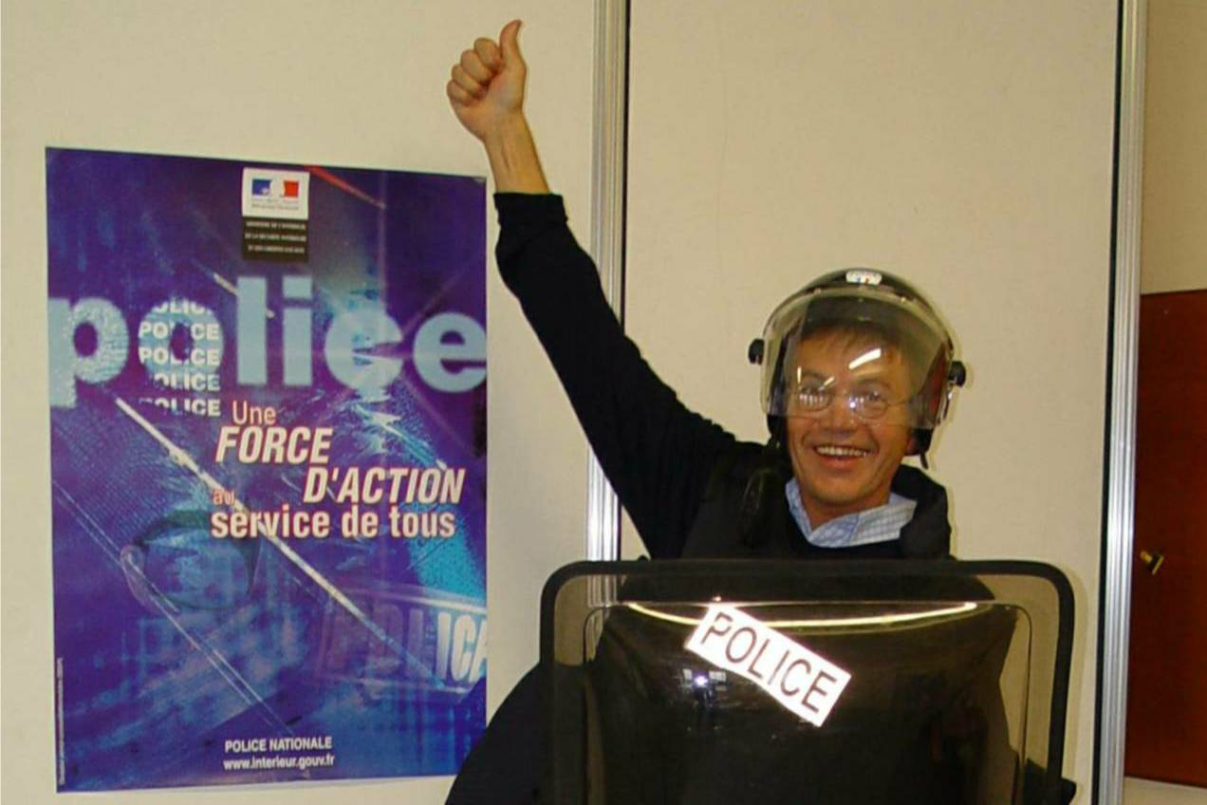
2004 Tricotin au commissariat de Cholet

© tricotin.net/Histoires 18/08/07 1830

